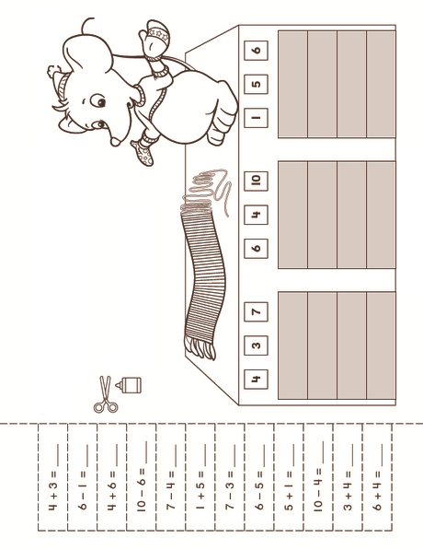

Примере са стране изрежи,израчунај и залепи у одговарајућу групу бројева.

Примере са стране изрежи,израчунај и залепи у одговарајућу групу бројева.

Учитељица Даниела Вранић

Учитељица Даниела Вранић